UNIVERSIDADE UNOPAR
ANÁLISE E DESENVOLVIMENTO DE SISTEMAS

ACIB ABBADE DE CASTRO
RA 3850892303

Relatório de aula prática solicitado no curso de Análise e Desenvolvimento de Sistemas como requisito parcial para a obtenção de pontos na matéria de Sistemas Distribuídos, para a média semestral.

Orientador: Anderson Emidio de Macedo Goncalves

JACAREÍ-SP
2025

UNIVERSIDADE UNOPAR
ANÁLISE E DESENVOLVIMENTO DE SISTEMAS

ACIB ABBADE DE CASTRO
RA 3850892303

PORTFÓLIO - RELATÓRIO DE AULA PRÁTICA
SISTEMAS DISTRIBUÍDOS

Relatório de aula prática solicitado no curso de Análise e Desenvolvimento de Sistemas como requisito parcial para a obtenção de pontos na matéria de Sistemas Distribuídos, para a média semestral.
Orientador: Anderson Emidio de Macedo Goncalves

JACAREÍ – SP
2025

SUMÁRIO
1. INTRODUÇÃO ..................................... 4
2. DESENVOLVIMENTO ................................ 4
2.1 Sincronização de Relógios com NTP ............. 4
2.2 Conteinerização com Docker .................... 6
2.3 Análise de Protocolos com Wireshark ........... 8
2.4 Virtualização com VirtualBox .................. 9
3. RESULTADOS ..................................... 11
4. CONCLUSÃO ...................................... 12

1. INTRODUÇÃO
Este trabalho foi desenvolvido para a disciplina de Sistemas Distribuídos com o objetivo de aplicar conceitos fundamentais de sincronização de relógios, conteinerização, virtualização e análise de protocolos de rede.
As atividades práticas realizadas foram:
✓ Sincronização de relógios utilizando servidor NTP nos sistemas Windows 10 e Linux (WSL)
✓ Orquestração de contêineres com Docker Swarm (5 réplicas do servidor Apache)
✓ Análise de tráfego de rede com o Wireshark
✓ Criação de máquina virtual com Oracle VirtualBox
Foi utilizado o Windows 10 como sistema operacional base, WSL (Windows Subsystem for Linux) para os comandos Linux e Docker Desktop para a orquestração dos contêineres.
2. DESENVOLVIMENTO
2.1 Sincronização de Relógios com NTP
No Windows 10:
Abri o Prompt de Comando (CMD) como Administrador e executei os seguintes comandos:
w32tm /config /syncfromflags:manual /manualpeerlist:0.pool.ntp.org
net stop w32time
net start w32time
w32tm /resync /rediscover
Estes comandos configuram o servidor NTP, reiniciam o serviço de horário e forçam a sincronização.

Figura 1 - CMD com os 4 comandos NTP executados
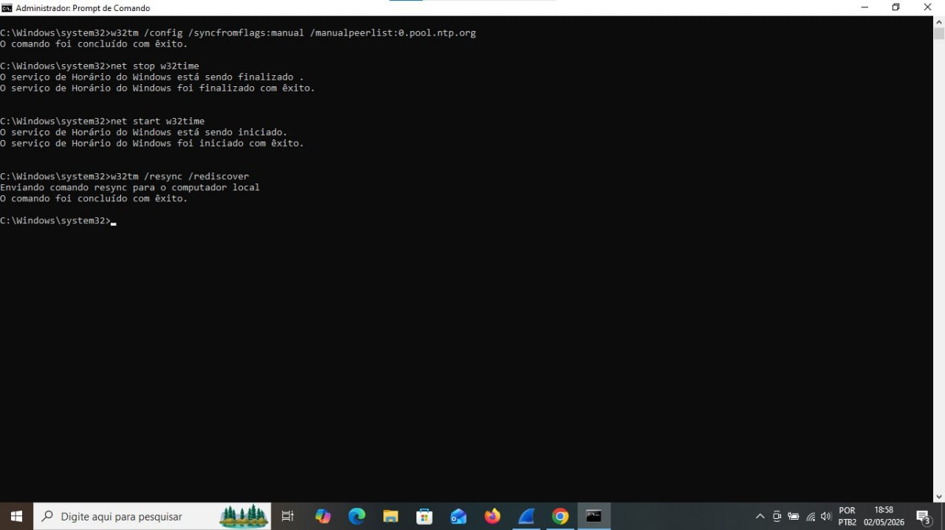
No Linux (WSL/Ubuntu):
Acessei o terminal do Ubuntu via WSL e executei:
sudo apt update
sudo apt install ntp -y
Em seguida, editei o arquivo de configuração /etc/ntp.conf substituindo os pools padrão por:
pool pool.ntp.br iburst

Figura 2 - Arquivo ntp.conf editado
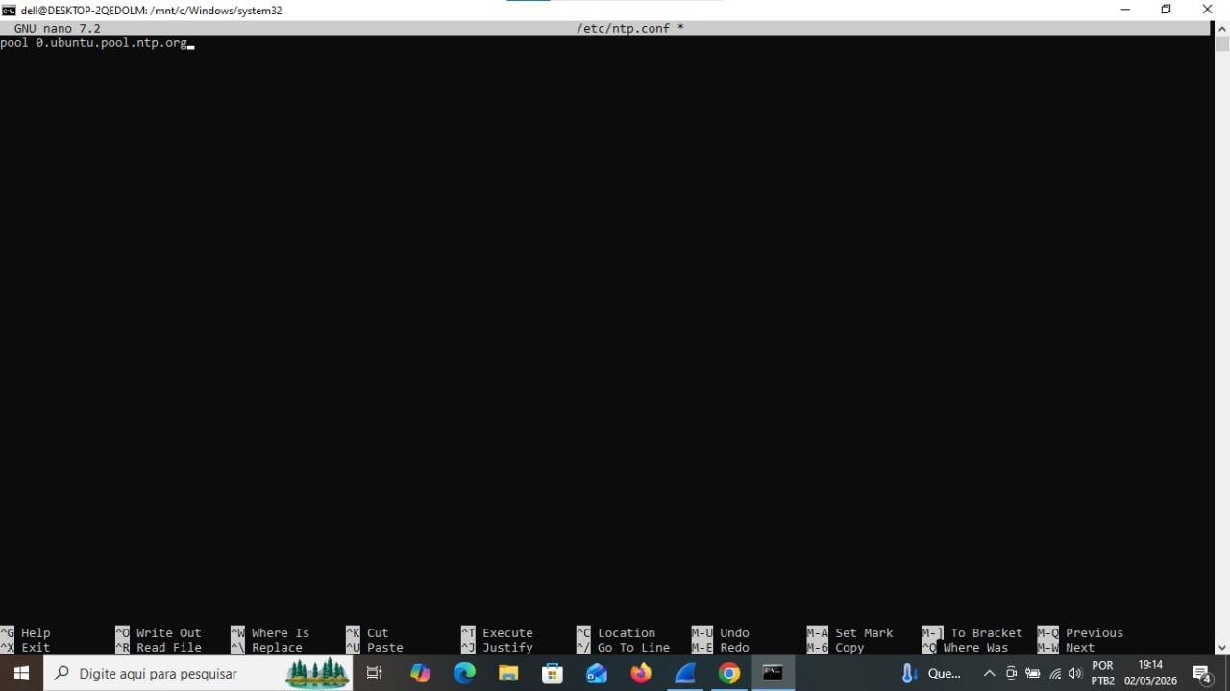
Reiniciei o serviço e verifiquei a sincronização:
sudo service ntp restart
ntpq -p

Figura 3 - Comando ntpq -p mostrando a sincronização
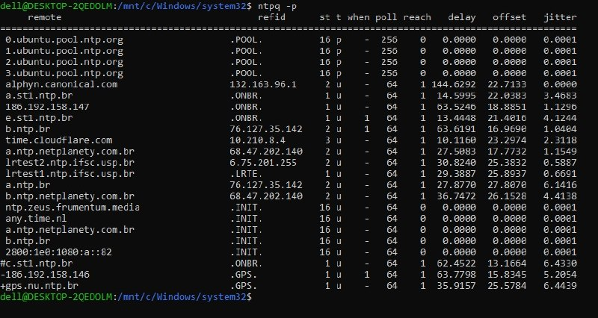
2.2 Conteinerização com Docker
Inicializei o cluster Docker Swarm:
docker swarm init

Figura 4 - Comando docker swarm init
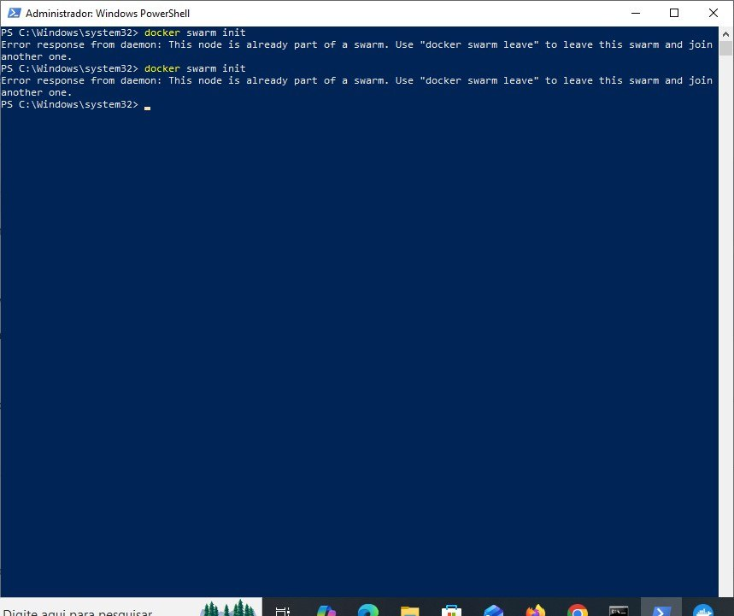
Criei um serviço chamado "WEB" com 5 réplicas do servidor Apache:
docker service create --name WEB --publish 80:80 --replicas=5 httpd
[PRINT 5 - docker service create]
Verifiquei as 5 réplicas rodando:
docker service ps WEB

Figura 5 - docker service ps WEB mostrando 5 réplicas com STATUS Running
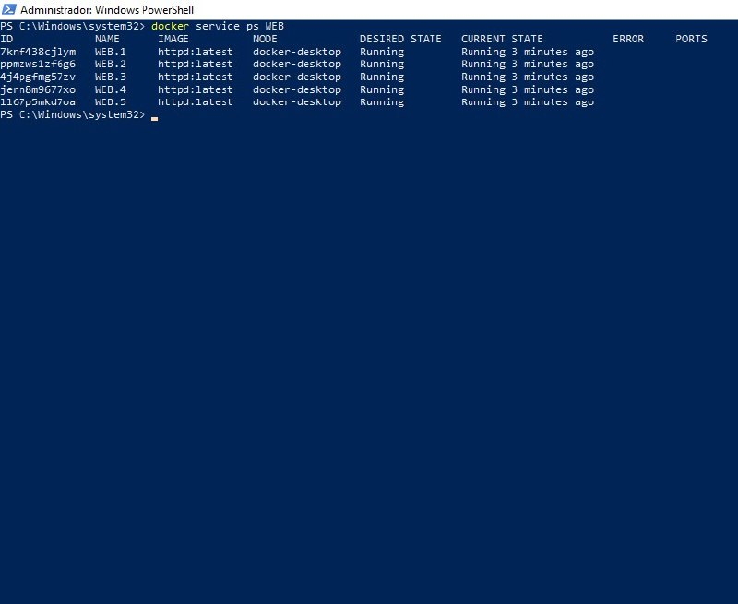
Testei o servidor Apache no navegador acessando http://localhost:

Figura 6 - Navegador mostrando a página "It works!" do Apache
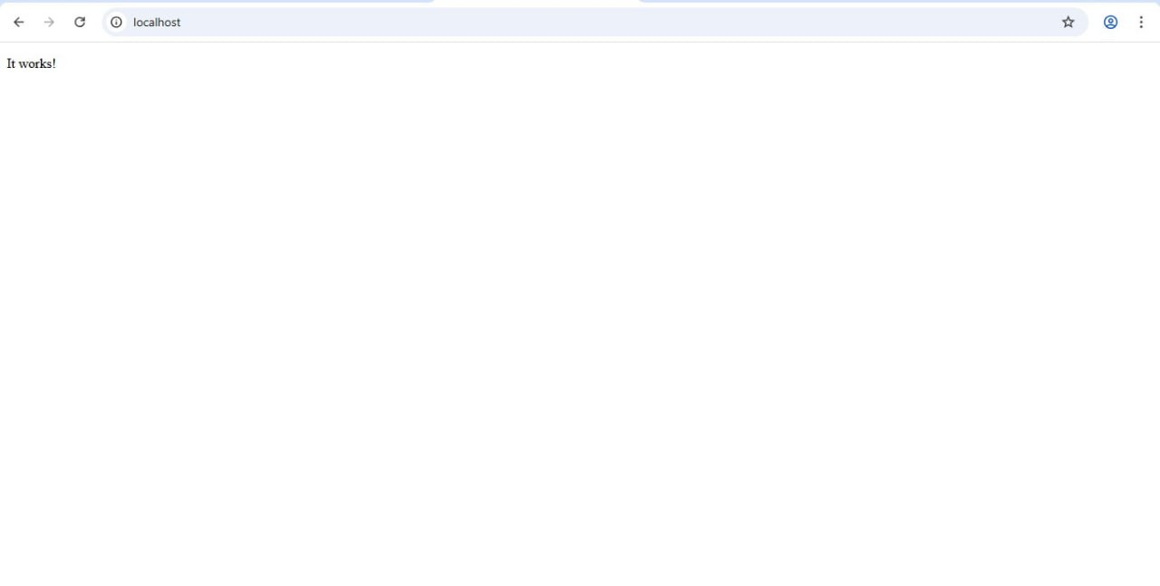
2.3 Análise de Protocolos com Wireshark
Baixei e instalei o Wireshark no site oficial (https://www.wireshark.org). Após a instalação, reiniciei o computador para ativar o driver Npcap.
Abri o Wireshark como Administrador e iniciei a captura de pacotes na interface Wi-Fi.

Figura 7 - Wireshark capturando pacotes (linhas coloridas)
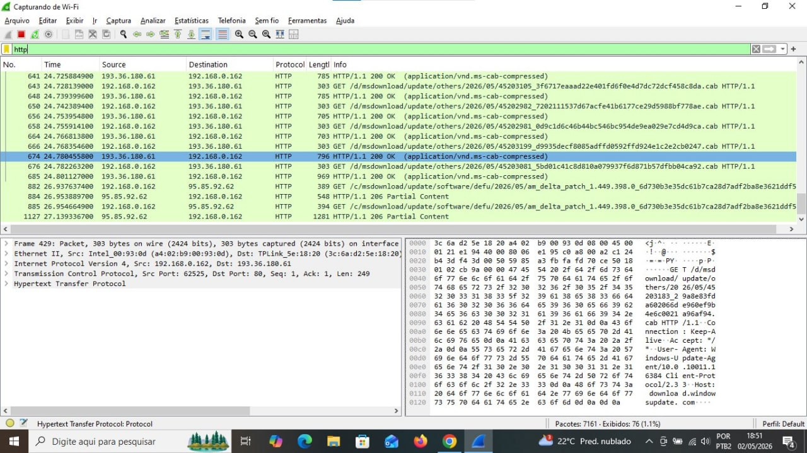
Apliquei o filtro "http" para visualizar apenas o tráfego web.

Figura 8 - Wireshark com filtro http aplicado

2.4 Virtualização com VirtualBox
Baixei e instalei o Oracle VirtualBox no site oficial (https://www.virtualbox.org).

Figura 9 - Download do VirtualBox
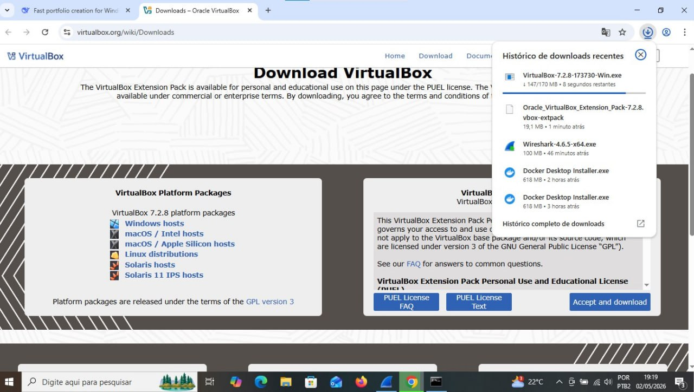
Criei uma nova máquina virtual com as seguintes configurações:
Nome: MinhaVM
Tipo: Linux
Memória RAM: 2GB (2048 MB)
Disco rígido: 25GB
ISO: Ubuntu 22.04 LTS

Figura 10 - Configuração de hardware da VM
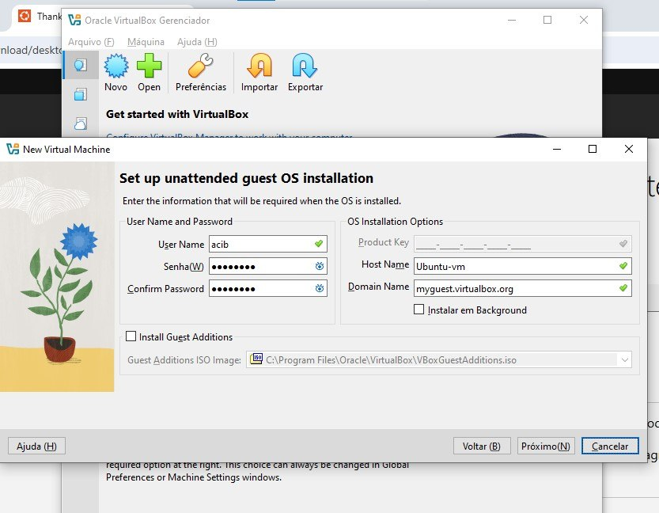
Iniciei a máquina virtual e realizei a instalação do sistema operacional Linux.

Figura 11 - VM rodando com a instalação do Linux
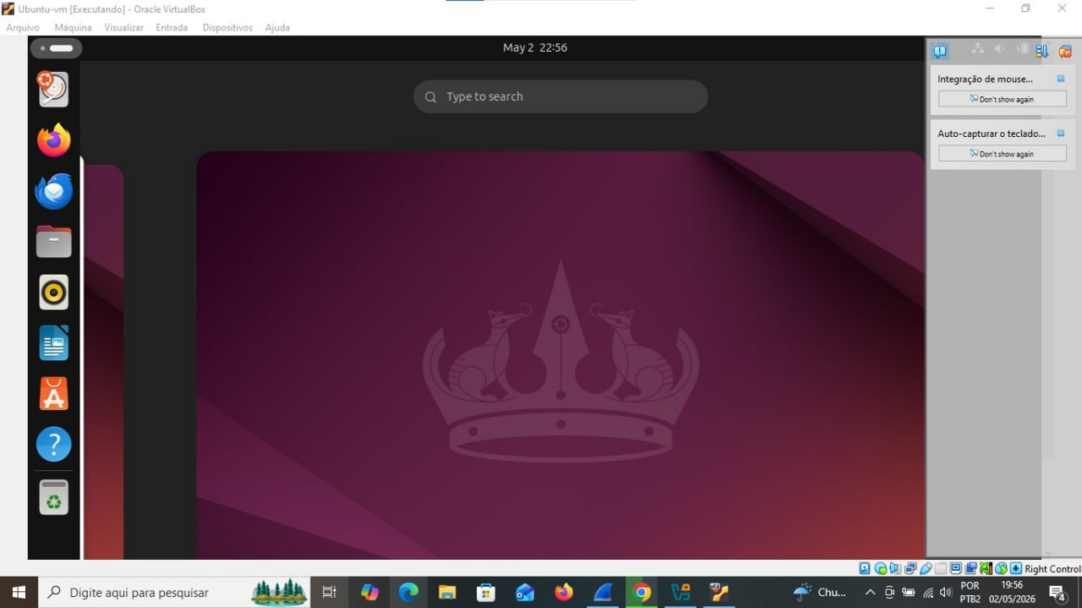
3. RESULTADOS
Todas as atividades práticas foram concluídas com sucesso.
NTP: A sincronização de relógios foi configurada tanto no Windows quanto no Linux, utilizando o servidor pool.ntp.br. O comando ntpq -p confirmou a comunicação com os servidores de horário.
Docker: O cluster Swarm foi inicializado com sucesso. O serviço WEB foi criado com 5 réplicas do Apache, e todas as 5 instâncias ficaram com STATUS "Running". O navegador exibiu a página "It works!", comprovando o funcionamento do servidor web orquestrado.
Wireshark: O analisador de protocolos capturou os pacotes de rede corretamente, permitindo visualizar o tráfego HTTP e aplicar filtros para análise específica.
VirtualBox: A máquina virtual foi criada e o sistema operacional Linux foi instalado com sucesso, demonstrando o conceito de virtualização.
4. CONCLUSÃO
Através deste trabalho prático, compreendi os fundamentos de Sistemas Distribuídos, incluindo:
Sincronização temporal (NTP): essencial para serviços como autenticação e acesso remoto, evitando falhas causadas por diferenças de horário entre máquinas.
Conteinerização e orquestração (Docker Swarm): permite criar serviços distribuídos com múltiplas réplicas, garantindo escalabilidade e alta disponibilidade.
Análise de protocolos (Wireshark): ferramenta fundamental para monitoramento e troubleshooting de redes.
Virtualização (VirtualBox): possibilita executar múltiplos sistemas operacionais em um único hardware, otimizando recursos.
O projeto me mostrou a importância dos sistemas distribuídos no cenário atual da computação, onde serviços precisam ser escaláveis, confiáveis e eficientes. Todos os objetivos de aprendizagem foram alcançados com sucesso.

LISTA DE FIGURAS
Figura 1 - CMD com os 4 comandos NTP executados
Figura 2 - Arquivo ntp.conf editado
Figura 3 - Comando ntpq -p mostrando a sincronização
Figura 4 - Comando docker swarm init
Figura 5 - docker service ps WEB mostrando 5 réplicas
Figura 6 - Navegador mostrando a página "It works!"
Figura 7 - Wireshark capturando pacotes
Figura 8 - Wireshark com filtro http aplicado
Figura 9 - Download do VirtualBox
Figura 10 - Configuração de hardware da VM
Figura 11 - VM rodando com instalação do Linux

Acib Abbade de Castro - RA 3850892303
Universidade UNOPAR - Análise e Desenvolvimento de Sistemas
Sistemas Distribuídos - 2025

